大会のまとめ（兼補助金申請書）
2021年度 播磨西地区報告（研究大会）
第３１回播磨西地区学校図書館研究大会につきましては令和３年１０月２６日開催に向けて、これまで準備をすすめてまいりました。しかしながら、兵庫県が新型コロナウイルス緊急事態宣言の対象地域になり、新型コロナウイルスの感染状況は予断を許しません。このような状況においては、一堂に会しての播磨西地区学校図書館研究大会の開催は困難であると考え、以下のように開催方法を変更することに決定しました。
・第３１回播磨西地区学校図書館研究大会については大会冊子にて誌上発表とする。
・記念公演はオンデマンドで配信する。
１ 研究テーマ「生きる力を育む学校図書館」
２ 記念大会記念講演
３１回播磨西地区学校図書館研究大会記念講演オンデマンドでの配信について
令和３年１０月２６日～２週間程度、配信することになりました。

【演題】 「故郷で物書きをするということ」
■ 講師プロフィール
田中伸明（たなか・のぶあき） 神戸新聞社姫路本社編集部長兼論説委員

１９６５年、姫路市生まれ。淳心学院中学・高校を経て、上智大学文学部心理学科を卒業。東京で４年間、出版社に勤務した後、１９９２年に神戸新聞社に入社。社会部（現報道部）、編集委員会、姫路支社（現姫路本社）、東播支社などに勤務。事件・事故や教育、医療分野などを取材してきた。２０１１年、「週刊まなびー」の初代編集長に就任。現在は、１面コラム「正平調」の執筆も担当している。２０２０年３月から現職。

■ 講演骨子
インターネットの発達により、大都市にいなくてもさまざまな情報を得やすくなっている。地方にいても「物書き」という仕事が成り立つというより、むしろ地方で働くことによるメリットは大きいのではないか。講師は東京の大学を卒業し、東京の出版社に４年間勤めた後、故郷に帰って神戸新聞の記者になった。若い頃は中央での取材を希望していたが、最近は地方にいることで自分の中に「芯」ができるように感じる。地方紙としての神戸新聞もまた、阪神・淡路大震災の被災経験により、報道姿勢に「芯」ができた。渡辺京二や内山節ら地方にいるからこそ優れた仕事をしている文筆家や、神戸新聞の記事例を挙げながら、地方（故郷）で働くことの意味を問う。

３ 発表予定の概要
（１）たつの市立御津小学校 谷口 夕芙子
「子どもと本の豊かな出会いをめざして」
１ はじめに
本校は、たつの市南部に位置し、山と海のある自然豊かな地域にある。本年度は室津小学校と統合し、児童数４５１人になった。たつの市は、隣接する揖保郡太子町の小学校とともに、揖龍地区として２１校が一体となって研修を進めている。揖龍地区では、各校に専属の図書館司書の配置はなく、各校の図書館担当教員を中心に、購入図書の選考や学校図書館の管理、読書活動の推進を行っている。そこで、揖龍地区の担当教員どうしや公立図書館の司書が協力し合い、研修や意見交流を進めることで地区全体の学校図書館の環境を整えることをめざした。そして、子どもたちの読書意欲を高め、本との豊かな出会いを実現できる学校図書館づくりを目標に取り組んだ。
２ 具体的な取組
（１）蔵書の充実をめざして
①公立図書館との連携
「読んでみよう おもしろい本」ブックリスト合同研修会
毎年、揖龍小学校図書館教育部会と西播磨図書館連絡協議会が夏休みのブックリスト（推薦図書リスト）を作成し、児童に配布している。ブックリストの効果的な活用のために、小学校の担当教員と図書館司書とで合同研修を行った。
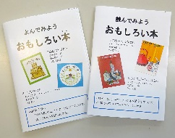
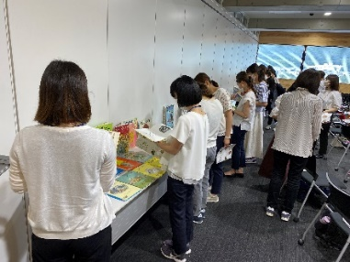
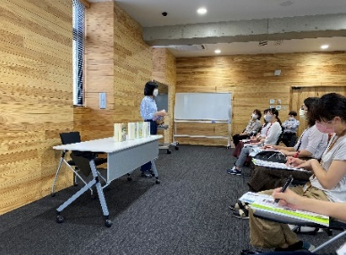
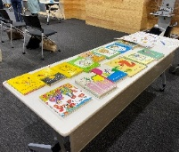

②「本のたからばこ」の作成
図書館司書による選書をもとに、図書館部会で「本のたからばこ」を作成した。小学
校の６年間で読んでほしい本を１００冊程度紹介したものである。

「本のたからばこ」より
③選書会の実施
書店の協力を得て、子どもたちが読みたい本や友だちに紹介したい本を自分で選んで
投票し、投票結果をもとに購入する機会を設けている。書店の選んだ様々な本を開いて
みることで、自分の興味のある本だけでなく、新しい分野の本との出会いをする児童も
多い。

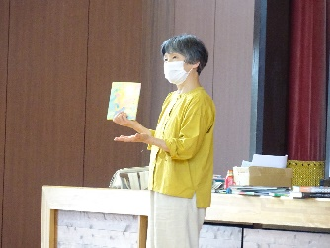
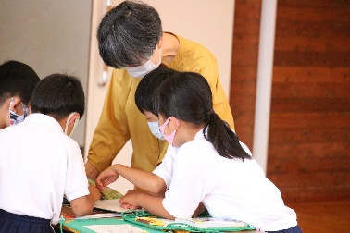
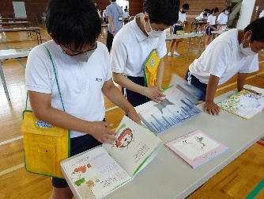

（２）環境の充実をめざして
①分類コード及び作者ごとの図書の整理
どの児童にも使いやすい学校図書館をめざし、日本十進分類法ＮＤＣをもとに、種類ごとに分類して配架することで、探している本を見つけやすくした。ＮＤＣを用いることで、どの図書館に行っても共通の分類番号を手掛かりに見つけることができ、公立図書館の利用者教育にもつながっている。
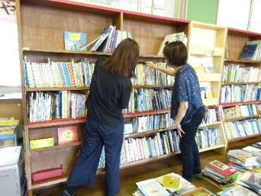
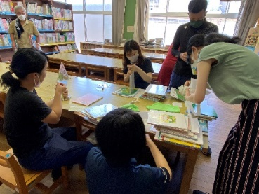
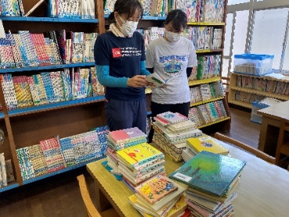

②担当教員による図書館整備
図書館担当教員が他の学校図書館を見学する中で、配架や実践について意見交流し、様々な取組を知る機会を設けることができた。
③地域ボランティアの活用
多くの学校で地域ボランティアの協力を得て、読み聞かせ活動を実施している。また、図書室の環境整備等の協力を受けている学校もある。その実践を共有し、各校でも取り組んでいけるよう研修を行った。
３ おわりに
図書館司書の配置のない中での学校図書館運営は、担当教員にとって不安に感じることも多い。揖龍地区が同じ歩調で図書館教育を高めていけるように研修を行ってきた。特に、公立図書館司書と連携することで、担当教員自身が専門的な意見を聞き、本の魅力に触れることができ、子どもたちの読書活動を広げることにつながった。また、各校の取組を交流することで様々な実践を知り、活用することもできた。各校の担当教員は異動等で変わるので、どの学校でも継続して児童の読書活動を充実させていける取組が必要である。子どもたちが安心して利用できる図書館経営をめざした専属の司書の配置の必要性を感じている。学校図書館の機能が高まり、子どもたちの読書意欲を高め、本との豊かな出会いを進めていくことをめざしてさらに取組を進めていきたい。

（２）揖保郡太子町立太子東中学校 城 裕一朗
「生徒の興味を引き出す図書館づくり」
１ はじめに
本校は、各学年５クラス・特支５クラス、計２０クラスの規模であり、揖龍地区でも生徒数の多い中学校である。姫路市、たつの市に隣接し、都市化・核家族化が進む小学校区（８割以上）と市街化調整区域で３世代同居が多い小学校区（２割未満）からなる。生徒は落ち着いた状態ではあるが、うまく人間関係を作れない生徒や興味に偏りがある生徒もいる。豊かな感性、語彙力、表現力、コミュニケーション能力を身につけさせるためにも学校図書館の役割は大きいと考える。

２ 学校図書館の現状
本校の学校図書館経営は司書教諭を中心に国語科教諭や生徒会図書館担当が行っている。司書教諭は専任でないため図書館経営に支障をきたす部分も多く、図書の購入や分類、配架、廃棄等、スムーズにいかない現実がある。そのような中、数年前から、公立図書館に勤務経験があり司書資格を持つAさんと本校で長年図書館経営にかかわってこられたBさんの二人の図書ボランティアと連携して、図書館経営にあたっている。その結果、読書や図書館への興味を引き出す効果的な取り組みができ、読書活動の推進に役立っている。その取り組みについて紹介したい。

３ 具体的な取組
⑴朝読書……毎日８時２０分から朝会前の約１０分間、全クラスで朝読書を行う。
⑵図書館オリエンテーション……１年生の国語の授業の際に教科担任が図書館に引率し、図書ボランティアが図書館の利用法の説明やブックトークを行う（写真１）。
⑶図書館掲示……生徒昇降口や図書館に、図書ボランティアと協力して生徒の読書意欲を喚起するような図書館掲示を行っている（写真２、写真３）。
写真１ 図書館オリエンテーション
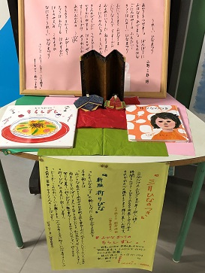

写真２ 詩の掲示（図書館入口）
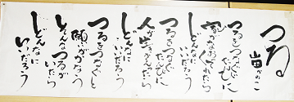

写真３ 季節に応じた掲示（昇降口）
⑷読み聞かせ活動……週に１度、給食の時間に全校放送でAさんが詩や物語の読み聞かせを行っている。図書委員長と副委員長、図書委員による詩や物語の読み聞かせも行った。
⑸委員会活動……図書委員による本の紹介カードを昇降口に掲示した（写真４）。
⑹２学年の文化的行事……大藪旭晶さんによる平家物語の琵琶の実演を行った。
（大藪旭晶さんのホームページhttp://www.biwa-kyokusho.sakura.ne.jp/index.html）
⑺図書館行事……多文化共生を学ぶため、西アフリカ・ブルキナファソ出身の音楽家ミロゴ・ベノワさんによるアフリカ音楽の実演と図書委員によるアフリカの詩の朗読を行った（写真５）。
⑻選書…夏休みに私・Aさん・Bさんを中心に「選書委員会」を開き、書籍を選択し、購入している。

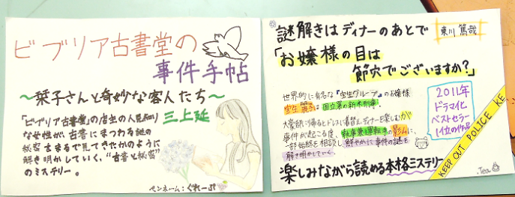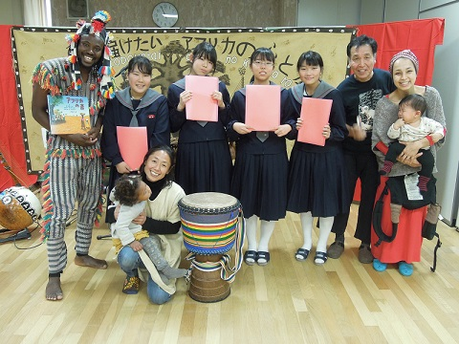
写真４ 図書委員による紹介カード
写真５ アフリカの音楽

４ 生徒の反応や効果
毎日の朝読書のおかげで、ほとんどの生徒は落ち着いて毎朝の読書を行っており、読書
の習慣が身についている。また、図書館オリエンテーションや給食の時間における読み聞
かせ活動のおかげで、図書館の活動に興味を持ち、図書館を積極的に利用する生徒の姿が
見られる。そして、行事においては様々な体験を純粋に楽しむ姿が見られ、豊かな感性を
身につける契機となっていると思われる。
ただし、朝読書で読んでいる書籍を観察すると、ライトノベルやアニメの小説だけを読
んでいる生徒も多く、豊かな感性を育むために必要な、多様な読書習慣の形成には至って
いない。また、朝読書や読書感想文の書籍をみると、学校図書館の利用はまだまだ少ない
のが現状であり、学校図書館の利活用を推進するためのさらなる努力が必要と思われる。

５ おわりに
揖龍地区では図書館担当者が一人で図書館の経営を担っている学校がほとんどである。
そのような中で、本校では図書ボランティアや外部の人材の協力を得ることによって、読
書や学校図書館への興味を引き出す活動を効果的に行うことが出来ていると思われる。た
だし、生徒の現状をみると、図書館の利用率や多様な読書習慣の形成にはまだまだ改善の
余地があると言える。そのためには、生徒のニーズに合った選書や図書館利用への働きか
け、生徒から生徒への読書啓発活動などを増やしていくことが必要であると思われる。ま
た、新型コロナウイルスへの感染対策も進めていかねばならない。課題に対応しながら協
力して魅力ある図書館づくりを行っていきたい。

（３）兵庫県立姫路商業高等学校 定本 博江
「主体的な学びに寄り添う図書室づくり」

１ はじめに
本校の図書室はホームルーム教室が集まっている本館の２階にあり、３年生の教室と同じフロアという恵まれた環境にある。しかし、令和元年度末に実施した生徒対象のアンケートでは、多くの生徒が「図書室を利用したことがない」と答えた。確かに本校生は、昼休みは検定の補習に放課後は全国大会を目指した厳しい部活動に汗を流しており、ゆっくり読書をしようという生徒は少ない。しかし、立地がよく1万4千余冊を所蔵している図書室こそ「良き学びの場」でなくてはならない。現在、新学習指導要領の理念に基づき、生徒の主体的な学びに寄り添い活用できる図書館づくりに取り組んでいる。

２ 具体的な取り組み
（１）蔵書の点検
〔除籍〕①目的 図書室を有効な利用状態に整備、維持するため
②基準 a記述内容がすでに時代に合わなくなっている書籍
b新版・改訂版がある旧版の書籍
c複本が有り、利用要求が少ない書籍
d破損、汚損が甚だしい書籍
②手続き a「除籍候補リスト」を作成し、決済をいただく
b「除籍簿」に登録し、データーを消去（カードの処分）
c書籍に押されている学校印に重ねて「除籍」印を押印
（参考『姫路市の図書館』2019年度版）
〔新規〕図書委員が購入希望を取りまとめた書籍……学年・教科と連携
検定や進路指導にかかわる書籍……キャリアセンターと連携
（２）探究活動に利用しやすい空間づくり
〔従来〕 設 備 …… 黒板、DVDビデオデッキ、TV、PC4台
机の配置…… 並列
〔本年度〕設備の追加… ホワイトボード２面、Surface40台
机の配置…… 班編成
（３）新聞の掲示（日経・朝日・神戸・読売・毎日・産経の６社）
〔従来〕 フォルダーで挟み、室内に配置
〔本年度〕毎朝、選りすぐった記事を入り口の掲示板に提示。
昼休み、図書委員が一部の記事を入れ替える。
（ニュース、当日の為替と株価、時事問題を進路や授業との観点からピックアップ）
（４）Community Spaceを新設
①目的 活字をより身近な生活の一部として取り入れさせるため
②開設時間 昼休み、放課後

３ 成果と課題
(１)成果
①1学期の来室者数
令和元年1学期不明 令和2年1学期318人 令和3年1学期571人
②1学期の帯出冊数
令和元年1学期51冊 令和2年1学期76冊 令和3年1学期155冊
（２）課題
①書籍の探索、閲覧がしやすい環境づくり
②探究活動と読書活動の空間区分
４ おわりに
図書室利用の輪は生徒・職員ともに広がりつつある。また、読書だけではなく探究活動をはじめ様々なニーズに応えられる場へと変わりつつある。しかし、生徒たちの読書量そのものが目に見えて増えたというわけではない。生きる力をはぐくむために読書が果たす役割は大きい。職員や地域の図書館と連携しながら、今後もよりよい環境づくりに努めたい。

【Ⅰ】令和元年度末 生徒対象アンケート「あなたは図書室を利用したことがありますか」
あまり利用しなかった
利用しなかった
【Ⅱ】
よく利用した
利用した
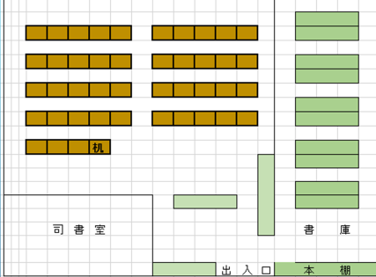

【Ⅲ】

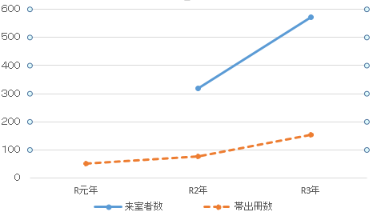

４ 参加者数 研究冊子３００部印刷
小・中・高 ２３３校
会長１・副会長３・代表幹事２・支部長・副支部長１４・支部幹事１４・発表者４
後援 兵庫県教育委員会播磨西教育事務所・たつの市教育委員会２
合計 ２７３（３００部）配布

